〇〇（医療機関名）における

オンライン診療マニュアル

＜機器操作編＞

令和〇年〇月〇日

目次
I. ビデオ通話アプリ「Zoom」 3
A. Zoomアクセスに関する諸操作 3
B. 参考資料 8
II. 遠隔診療デバイス「Nexstetho」（ネクステート） 9
A. Nexstetho（ネクステート）とPCの接続 9
B. Nexstetho（ネクステート）のZoom設定 9
C. 参考資料 13
III. 骨伝導聴覚補助デバイス「a.tell 」（アテル） 15
A. 「a.tell 」（アテル）の操作方法 15
B. 参考資料 16

ビデオ通話アプリ「Zoom」

A. Zoomアクセスに関する諸操作
1. WiFi接続
院内WiFiまたはポケットWiFiにアクセスしインターネット接続します。
ポケットWiFiは丸ボタンを長押しして起動します。
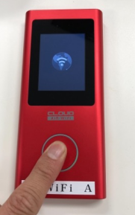

2. ZOOMログインまでの流れ
ノートPCを起動し、ZOOMアプリを立ち上げZOOMにログインします。
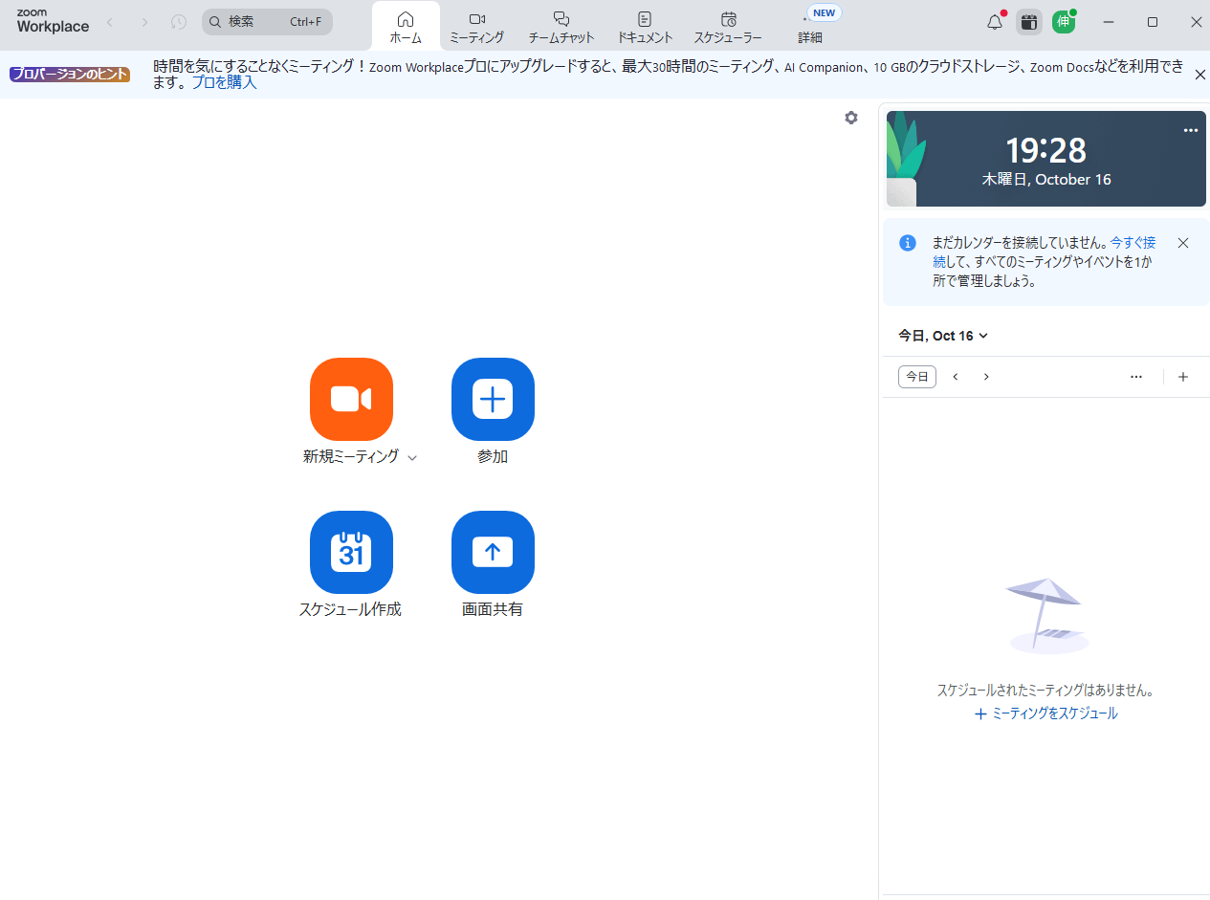

3. 診療用ZOOM URL発行
スケジュール作成アイコンをクリックします。

診察日時を設定します。
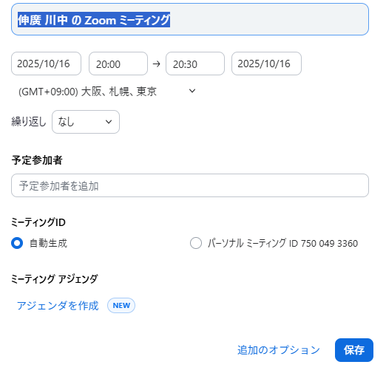

定期的なミーティングルームを設定する場合は「繰り返し」機能を使用します。
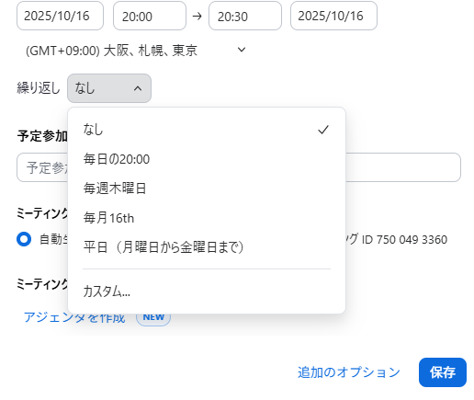

下にスクロールし待機室に☑チェックを入れ保存します。
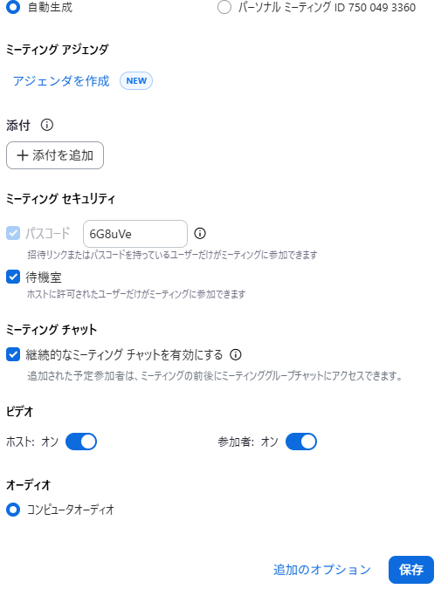

スケジュールが確定しました。

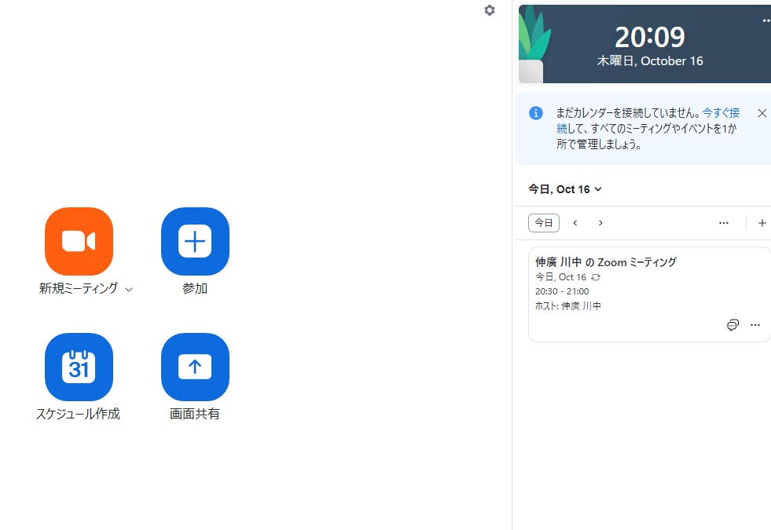

4. 診療用ZOOM URL送信
右側のスケジュールの「●●●のZoomミーティング」をクリックし、ミーティングのリンク内容をコピーし電子メールで医師へ連絡します。
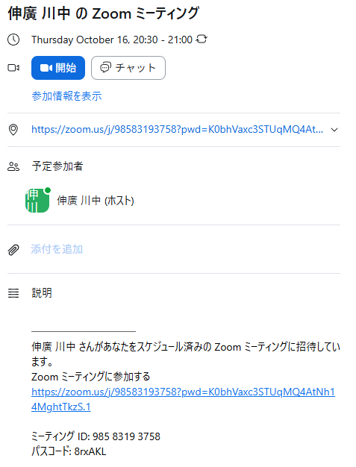

5. 診療用ZOOM 入室、診察開始
ZOOMアプリの画面、または画面右下のポップアップに表示される診察スケジュールから、開始をクリックし入室します。
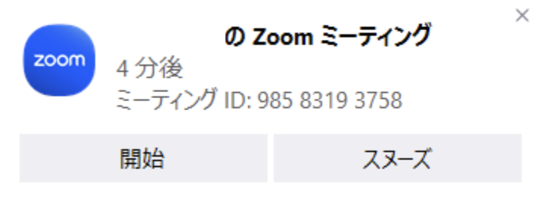

待機室に入室できました。
左下のオーディオ・ビデオボタンをクリックして／をつけてください。（これで音声・カメラをオフにできます。診察開始するときは各ボタンを押してオンにしてください）


6. 診察時操作
患者さんが入室したら、画面にポップアップ表示（通知）が出ます。
「許可」を押すと入室許可できますので、随時診察を開始してください。
なお、診察を行う前からzoomは接続開始し、診察時間中は接続を続けてください。

7. 診療用ZOOM 退室、終了
ZOOMアプリ右下の「終了」ボタンを押し診察終了してください。
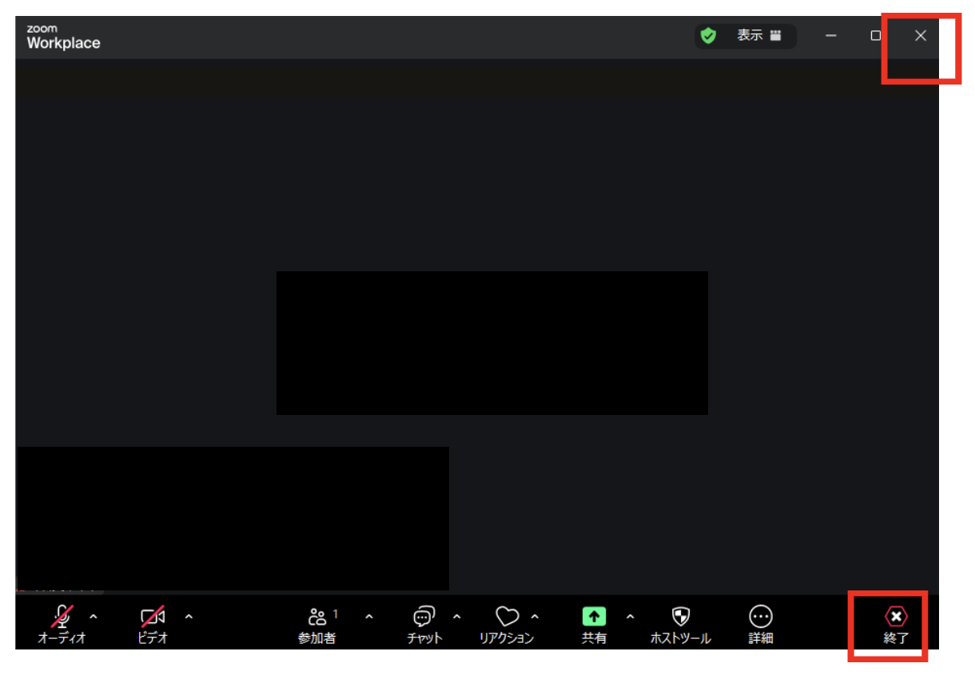

8. 各機器電源オフ
ノートPCは、画面下部のWindowsボタンを押します。
メニューが立ち上がるので、シャットダウンボタンを押すと、自動終了します。
WiFiは、本体中央部の丸ボタンを長押しし、画面の「電源を切る」を押します。

B. 参考資料
1 機器ネットワークについて
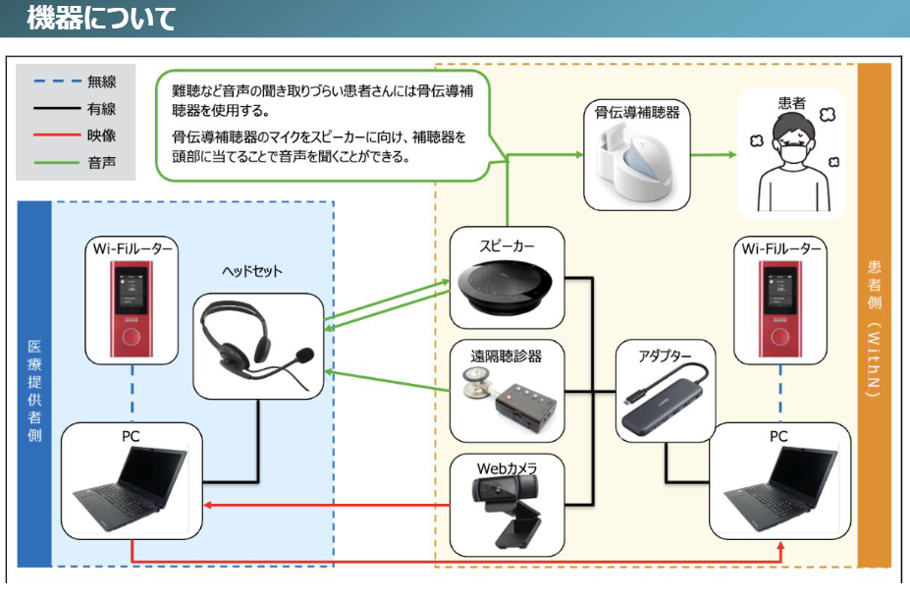

遠隔診療デバイス「Nexstetho」（ネクステート）

A. Nexstetho（ネクステート）とPCの接続
聴診器と専用のケーブルをPCのUSBポートに接続します。
右側面下部のスイッチで電源をonにし、左側面のツマミで音量を最大化します。（電源スイッチは一番上と一番下のみ使用し真ん中は使用しません）
看護師用ヘッドホンは本体下部右側のプラグにしっかり差し込んで使用します。
デバイスを使う際には、ヘッドやネック等の金属部分に触れず、黒い柄の部分を持って使用してください。
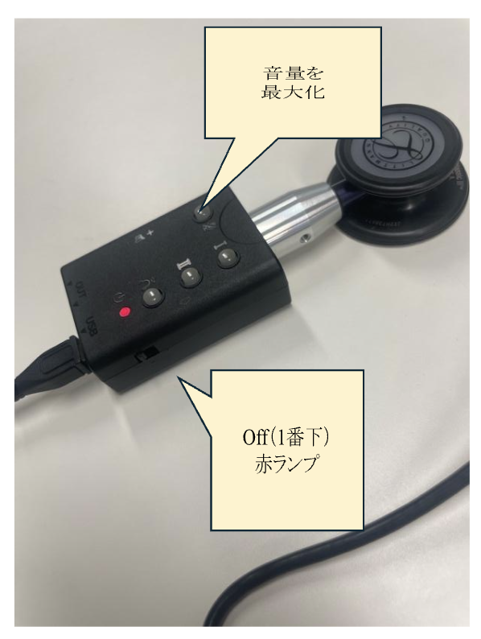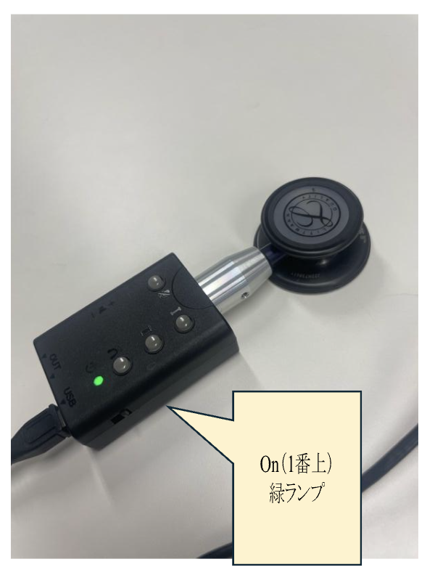

B. Nexstetho（ネクステート）のZoom設定
ZOOMアプリのミーティングが起動中であることを確認します。
ZOOMの操作についてはZOOM手順書を参照してください。聴診をする際には、マイクの接続を変更する必要があります。
以下の手順で画面内でスピーカーと聴診デバイスを切替します。
画面下「オーディオ」ボタン右の「∧」を押しマイクが「SDNX-01G」になっていることを確認します。
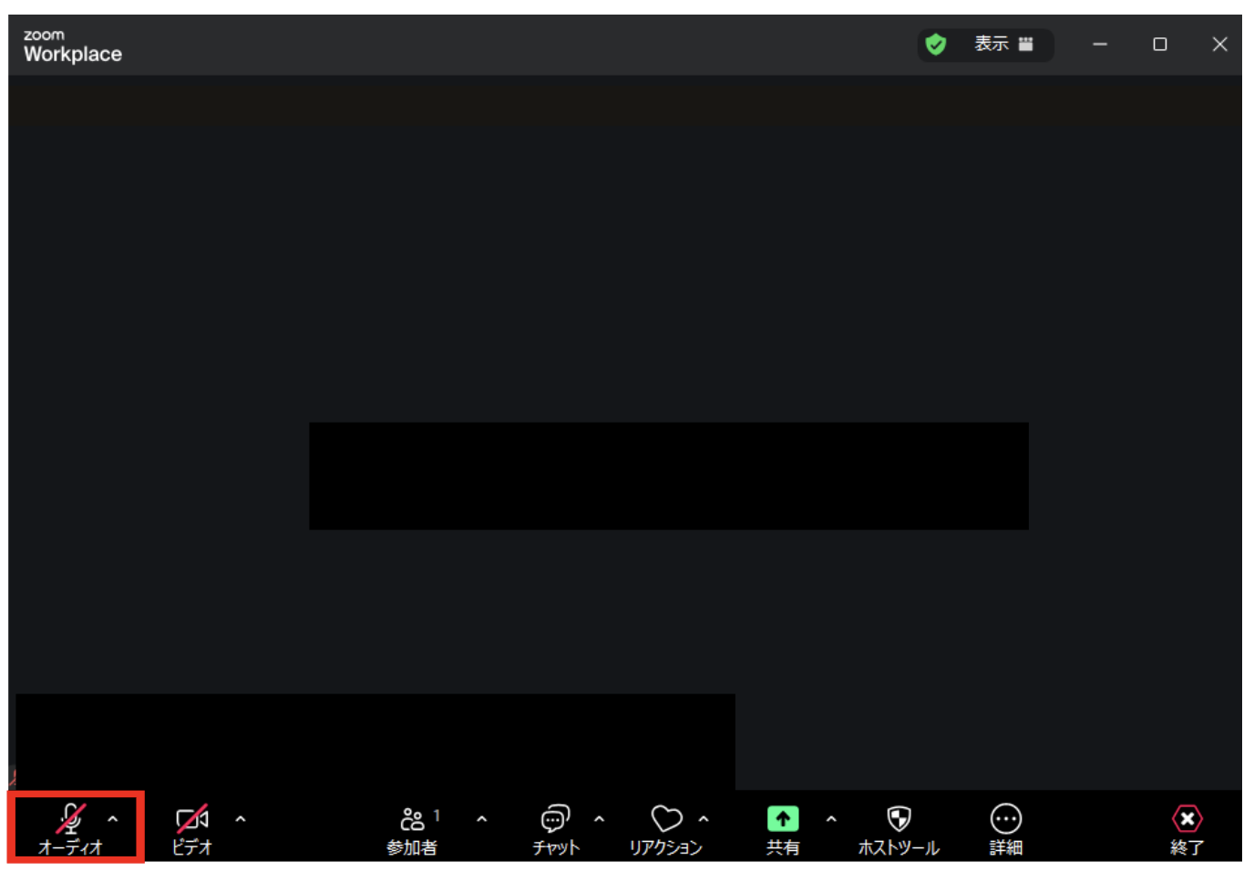
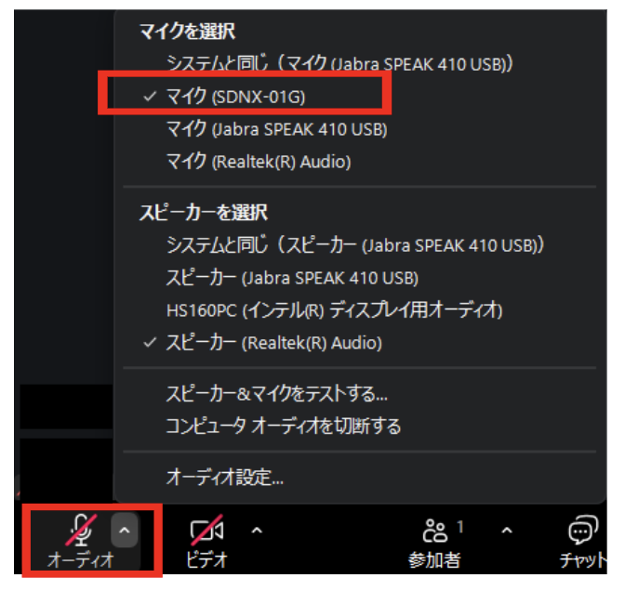

聴診デバイスの設定を行います。
心音を聞く時設定Ⅰのボタンを押して緑のランプが光っている事を確認してください。
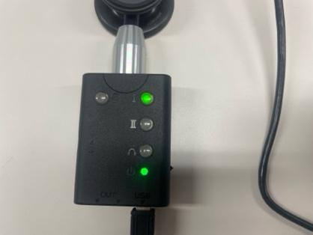

呼吸音を聞く時設定Ⅱのボタンを押して緑のランプが光っている事を確認してください。
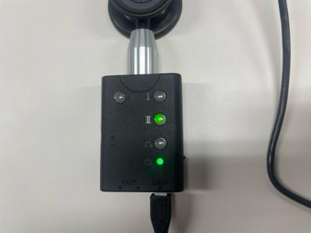

腸蠕動音を聞く時Ⅰ、Ⅱのボタンを押して緑のランプが両方とも光っている事を確認してください。
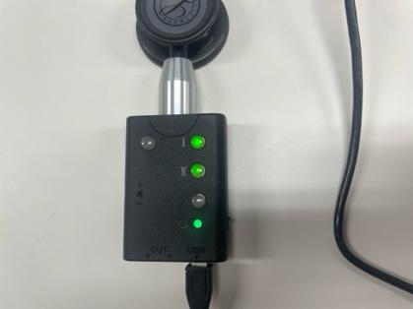

聴診が完了したら、再度マイクボタンにカーソルを合わせ、「スピーカー接続」から「Jabra Speak 410 USB」（円形スピーカー）に戻します。
ネクステートの電源をオフにしUSBポートから外し終了です。
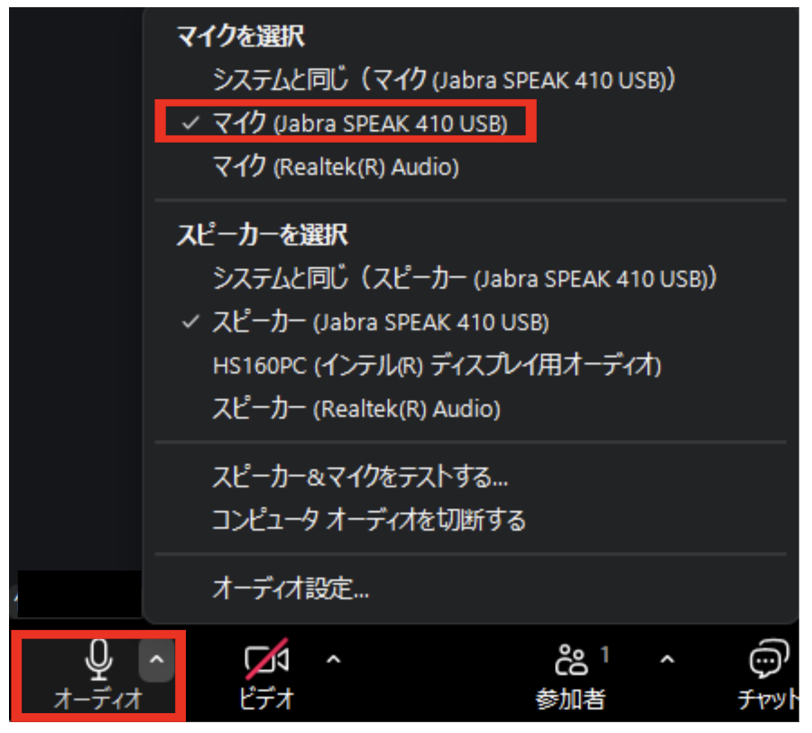

C. 参考資料
1. ネクステートの各部名称と操作方法
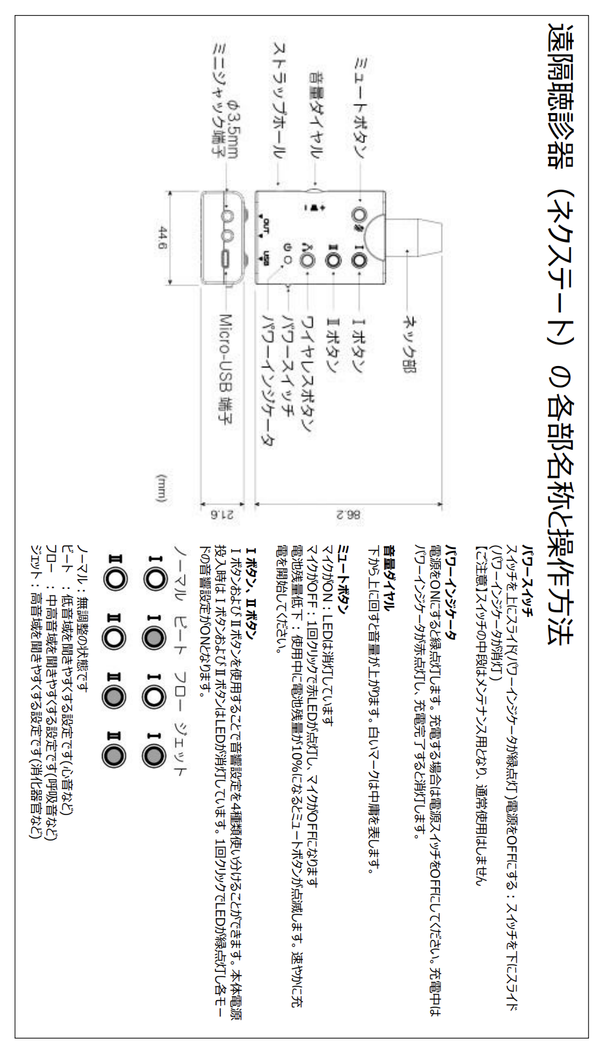
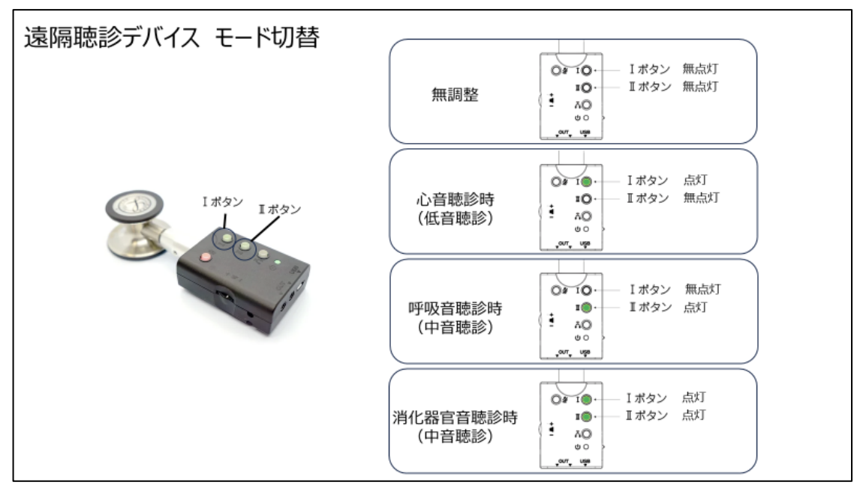
2. ネクステートの聴診部位
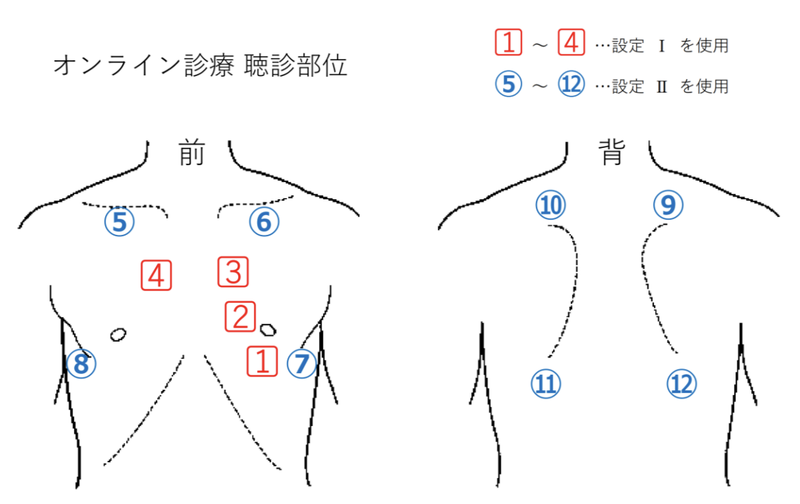
3. ネクステートに関するQ&A
Q:ネクステートはどのように充電すればよいですか。
A:同封のUSBケーブルを使用してPC、またはACコンセントに接続し充電してください。
Q:ネクステートをPC本体が認識しなかったり、急にミュートに入ってしまいます。
A:充電不足の可能性がありますので、充電を行ってください。なおパワーインジケータランプが消えたら充電完了です。

骨伝導聴覚補助デバイス「a.tell 」（アテル）
a.tell（アテル）は、無線で繋がるマイクと骨伝導ユニットを使い、耳にあてるだけでクリアな音声を届ける聴覚補助デバイスです。
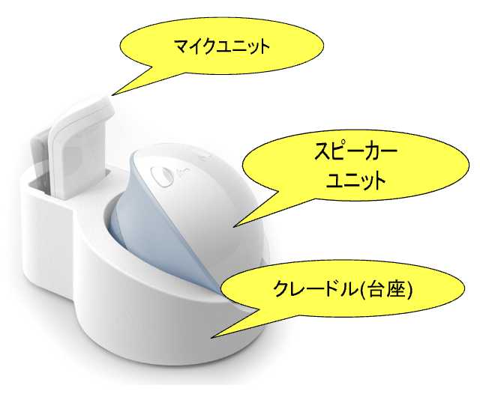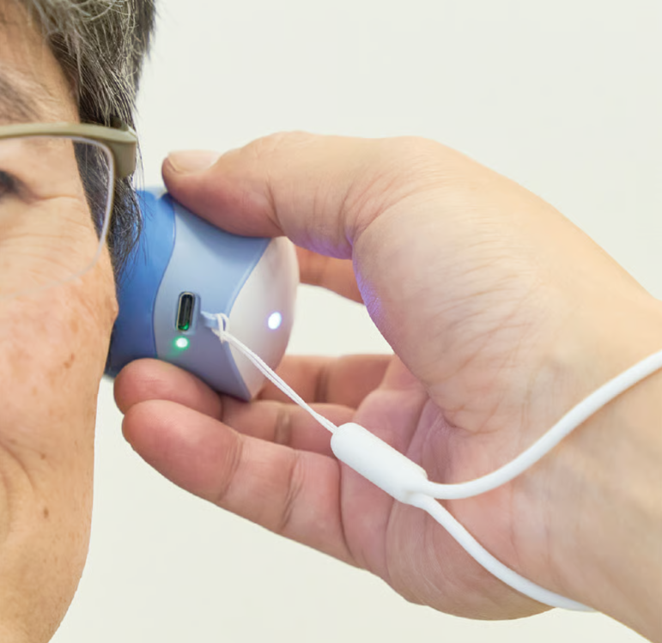

A. 「a.tell 」（アテル）の操作方法
使用準備
- Zoom接続中のノートPCの近くにa.tell（アテル）を置きます。
- マイクユニットとスピーカーユニットの電源ボタンを、それぞれ長押しして電源を入れます。
- マイクユニットは、クレードルに差したまま使用してください。
- ノートPC（Zoom）の音量を最大に設定してください。

使用方法
- スピーカーユニットは、親指・人差し指・中指で軽くつまむように持つと安定します。
- スピーカーユニットの黒い部分（耳珠接地部）を、耳の前にある耳珠（じじゅ）にしっかり押しあてます。
- ノートPCの音声が骨伝導で伝わり、クリアで大きな音として聞こえます。
- ブーストボタンを押すと、音量をさらに大きくすることができます。
- 使用を終えたら、マイクユニットとスピーカーユニットの電源ボタンをそれぞれ長押しして電源を切ります。

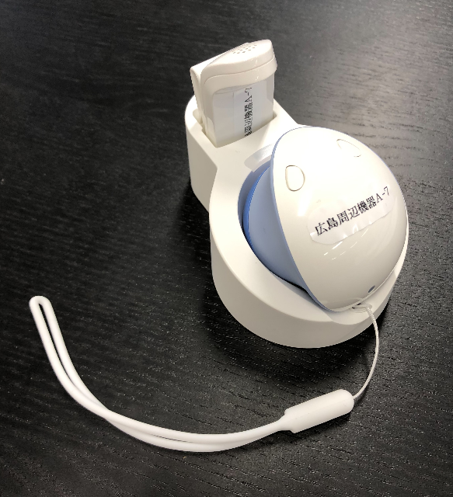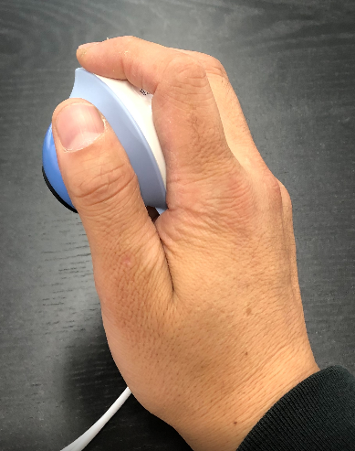

B. 参考資料
1. a.tell（アテル）の各部名称
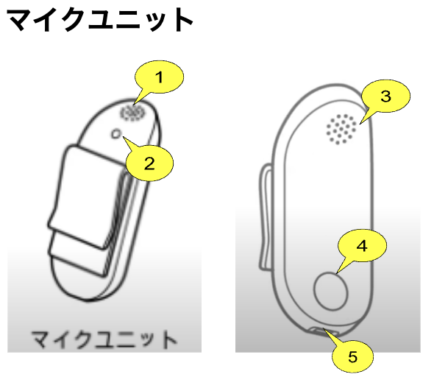
1：マイク
2：充電ランプ
3：マイク
4：電源ボタン
5：充電口（タイプC）

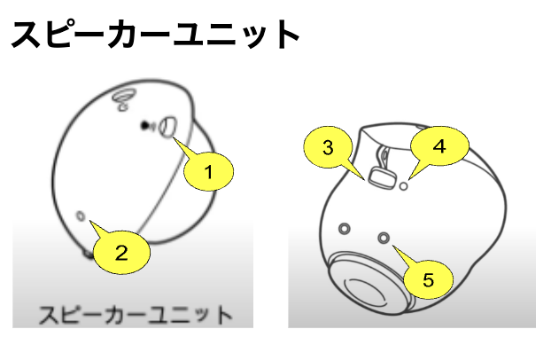
1：ブーストボタン ※声がより大きく聞こえます
2：電源・充電ランプ
3：充電口（タイプC）
4：スピーカーONランプ
5：クレードル用充電端子

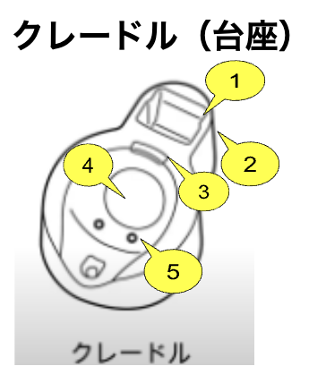
1：マイクユニット用充電端子
2：充電端子（タイプC）
3：除菌中ランプ 4：充電用LED
5：スピーカーユニット接続用充電端子

